Утренняя гимнастика с малых лет!
Консультация для родителей.
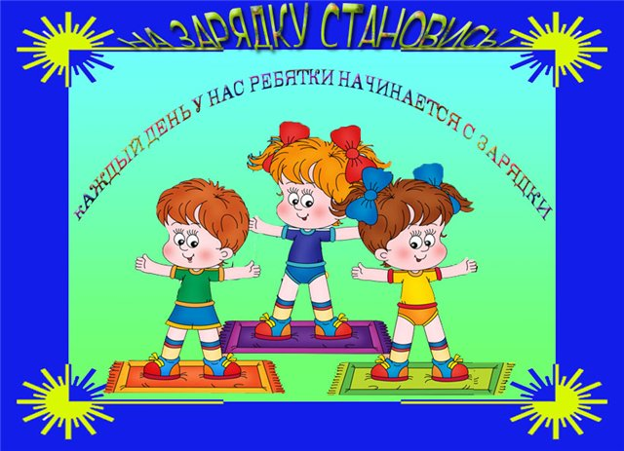
Забота о детях, их благополучии, счастье и здоровье является главной задачей семьи. Физическая культура в семье должна занимать в режиме дня особое место. Предлагаем Вам начинать день с весёлого и увлекательного занятия – утренняя гимнастика!
Задача утренней гимнастики – перевести ребёнка из сонного, заторможенного состояния в бодрое, активизировать его внимание и содействовать переходу к более интенсивной деятельности. Гимнастика способствует усилению всех физиологических процессов, укреплению мышц, повышает жизненный тонус организма, формирует организованность, дисциплинированность, выдержку. Немаловажное значение утренняя гимнастика имеет и для формирования правильной осанки, стопы, привычки правильного дыхания.
Общеизвестно, что приобретённый в утра заряд хорошего настроения помогает человеку сохранить трудовую активность на целый день.
Прививать любовь к упражнениям и утренней гимнастике нужно начинать как можно раньше. Дети от природы очень подвижны и активны и приучить ребёнка к ежедневной утренней гимнастике очень легко, надо лишь начать.
Лучший способ привить крохе любовь к физкультуре – заняться ею вместе с ним! Личный пример для ребенка убедительнее всяких аргументов!
Предлагаемые упражнения не представляют для взрослого человека особой сложности. Кроха, ежедневно видя перед собой энергичную и веселую маму, учится верить в себя и быть оптимистом, это уже немало! Очень важен эмоциональный фон занятий. Учтите, что у ребенка свои критерии в оценке любого дела: понравилось или не понравилось, было весело или скучно, получалось или нет. Для него важна и ваша оценка. Если мама сказала: «Молодец, у тебя все получится», – значит, так оно и есть!
Советы родителям по проведению домашней зарядки (гимнастики).
- Лучше всего зарядку проводить в игровой форме. Когда зарядка превращается в маленькое приключение, сказочное путешествие, дети начинают не просто хорошо выполнять упражнения, в их глазах зажигаются маленькие искорки, они превращаются в настоящих артистов и даже не замечают, что их тело при этом получает физическую нагрузку. Дети играют и в процессе игры укрепляют свой организм. Для утренней зарядки с малышом существует множество стихов, песен. Они помогают ребёнку лучше усвоить упражнения.
- Хорошему настроению способствует и весёлая, бодрая музыка.
- Одному зарядку делать очень скучно, поэтому в домашних условиях компанию малышу составят его любимые игрушки.
- Нагрузка должна быть посильной для ребёнка – если малыш после зарядки жалуется на боль или дискомфорт, то упражнения ему не подходят, необходимо снизить нагрузку.
- Приучая ребёнка к утренней зарядки важно помнить главное правило: утренняя зарядка должна приносить только положительные эмоции, бодрость.

Маленькие хитрости утренней зарядки.
- Одежда ребёнка не должна стеснять его движений, хорошо, если в комнате свежо и прохладно.
- Начинайте зарядку с разминки, например, бег или ходьба по комнате. Разминка разогревает мышцы, готовит их к последующей нагрузке.
- Упражнения для утренней зарядки должны выполняться в определённой последовательности - «сверху - вниз»: начинать с упражнений на разминку шейного отдела позвоночника, затем переходить к плечевым суставам и рукам, затем работают мышцы спины и пресса, тазобедренный сустав, завершают комплекс утренней зарядки упражнения для мышц ног.
- Заканчивать комплекс упражнений следует упражнением на «выравнивания» дыхания. Движения медленные, плавные, расслабляющие.
- В заключительную часть утренней гимнастики можно включать скороговорки и чистоговорки для заучивания, формирующие чёткое произношение, развивающие память детей, игры-массажи, упражнения для профилактики плоскостопия («Нарисуй ногой», ходьба по обручу, «переложи шишки ногой»).

Делайте утреннюю гимнастику вместе с ребёнком!
утренняя гимнастика – залог хорошего настроения и бодрости на весь день!

С уважением инструктор по физической культуре Прокопенко Т.В.

Список используемой литературы:
Т.Е. Харченко «Утренняя гимнастика в детском саду» М., Мозаика-Синтез, 2008 .-96 с.
Соколова Л.А. «Комплексы сюжетных утренних гимнастик для дошкольников»-СПб.: ООО «ИЗДАТЕЛЬСТВО «ДЕТСТВО-ПРЕСС», 2015.-80 с.
Е.А. Алябьева «Нескучная гимнастика. Тематическая утренняя гимнастика для детей 5-7 лет»- М.:ТЦ Сфера, 2014.-144 с. – (Растим детей здоровыми)
Интернет-ресурсы

